**Documentation technique**

I - Fonctionnement de l’application

1. Description :

Nous avons pour mission de réalisation un logiciel permettant de créer des sondages en lignes, à ceci nous incorporons une fonctionnalité d’analyse de résultats d’enquêtes.

1. Décomposition du projet :

Nous avons créé un site internet attrayant, une landing page moderne, conçu un logo et incorporé des icones pour rendre la navigation plus intuitive.

Afin de stocker les informations des utilisateurs, nous avons créer une base de données pour ce projet, ensuite à partir de requêtes effectuer par le client (dans le navigateur), il pourra accéder à ses informations, notamment ses sondages et résultats.

1. Architecture globale :

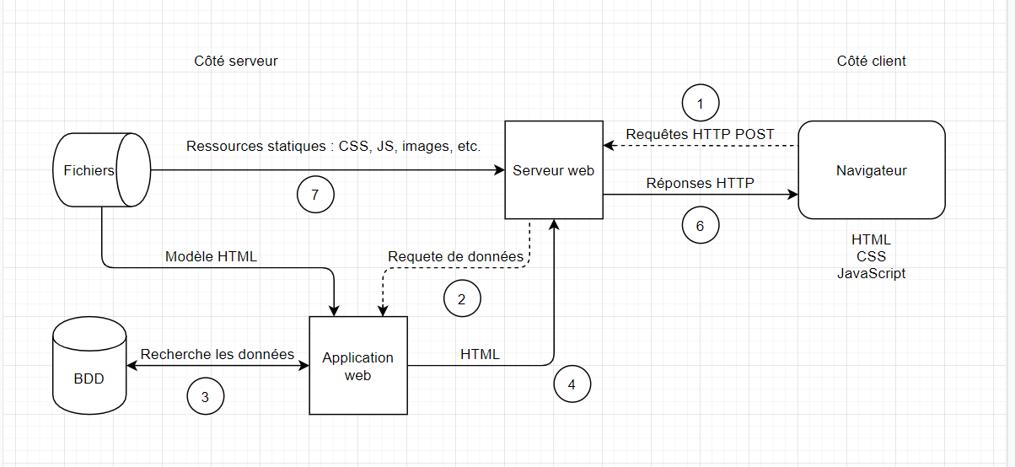

II - Client :

a) Technologies utilisées :

HTML5 (Traitement de texte)

jQuery / JavaScript (Dynamisme)

CSS3 / Bootstrap (Front-End)

Adobe Illustrator (Logo)

Font Awesome, etc (icones)

Vue sur la page d’accueil (landing page) :

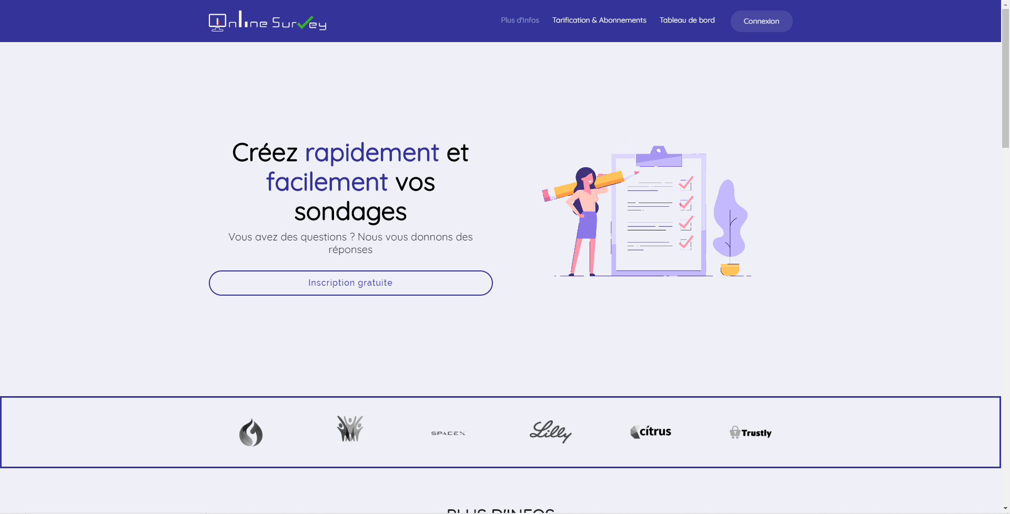

Vu sur le tableau de bord (mode visiteur) :

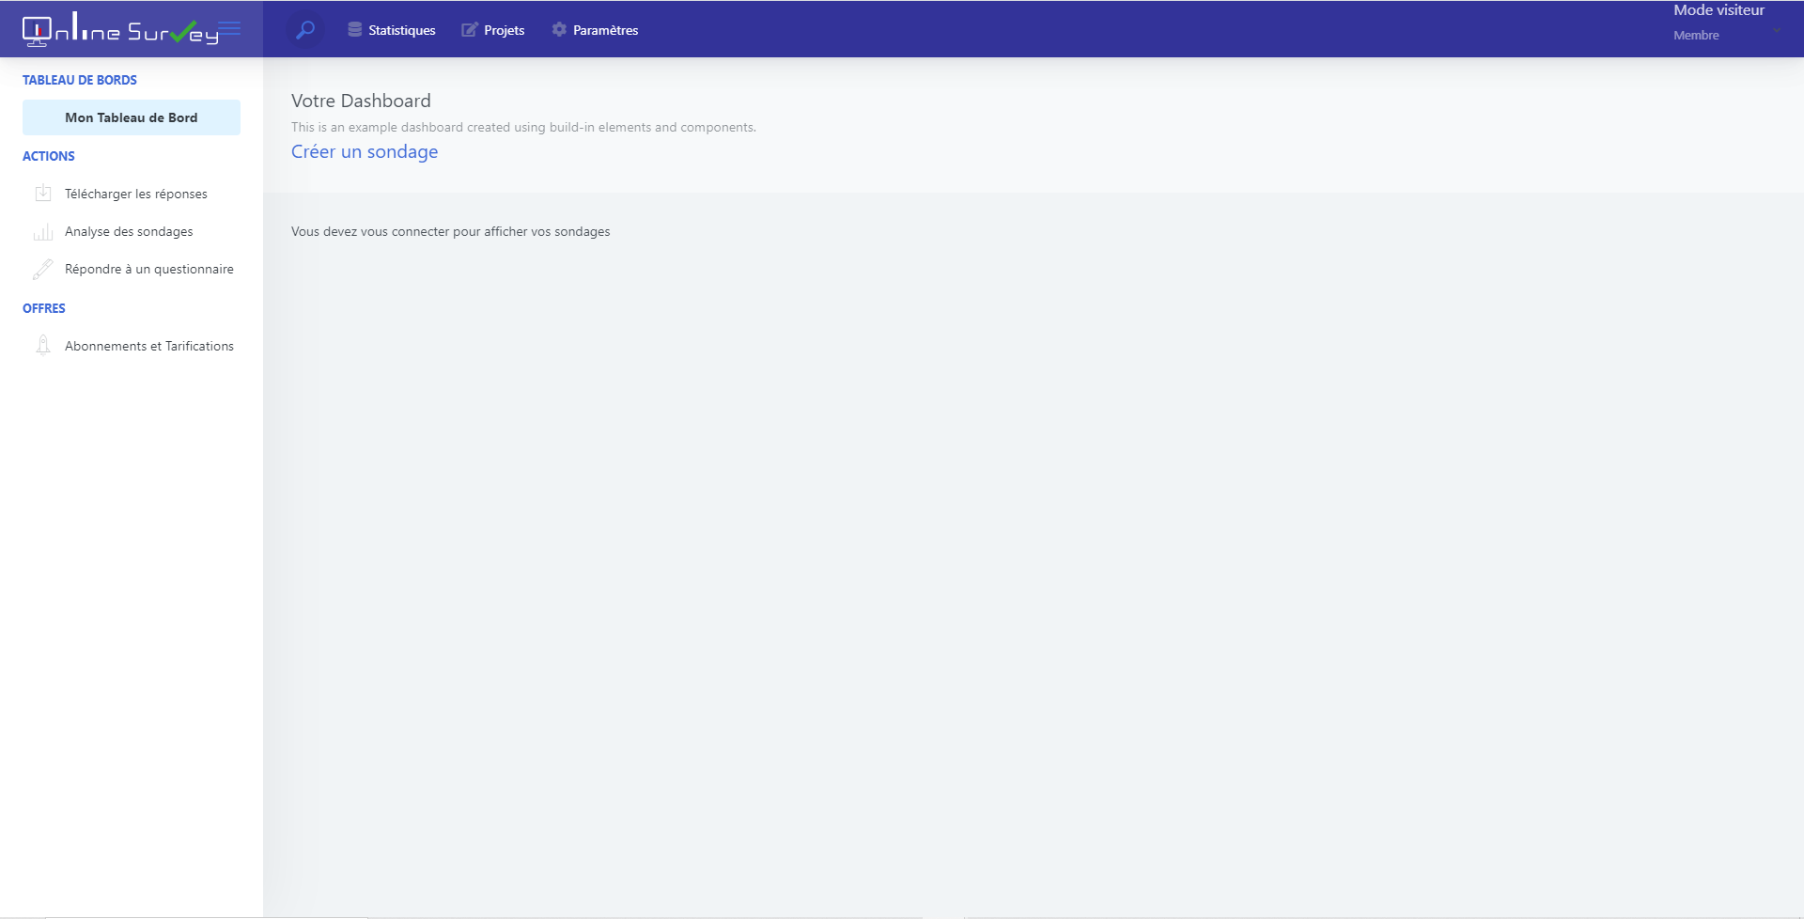

III - Serveur :

1. Architecture :

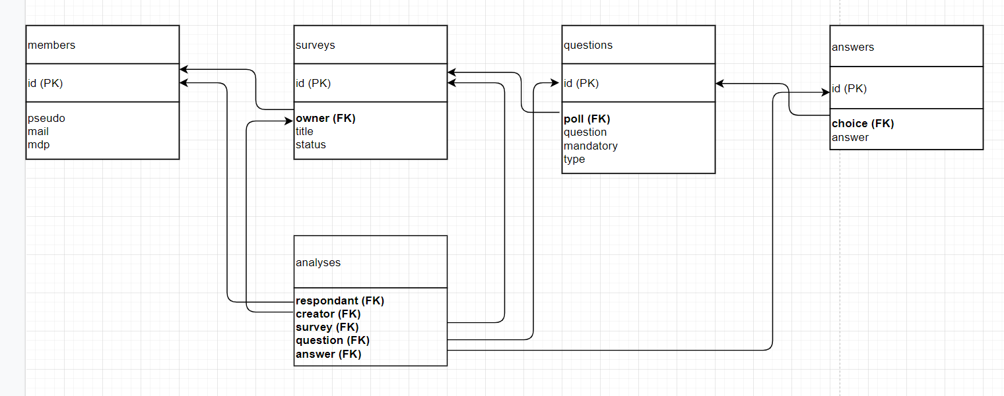

1. Technologies utilisées :

PHP 5.5

MySQL 5.6

Wamp server 2.5 pour le développement local